Peru - 2020
Lima - Vale Sagrado - Cusco - Lago Titicaca
9 dias

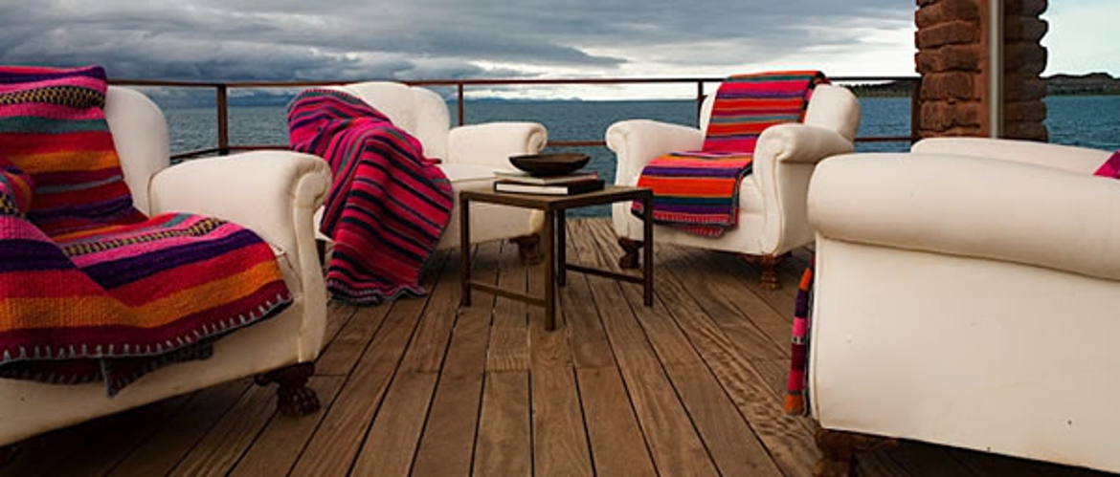

1º dia - Lima
Chegada a Lima. Recepção e traslado privativo ao hotel. À tarde, passeio privativo para conhecer os principais pontos turísticos da capital peruana: a Plaza Mayor, o Palácio de Governo, o centro histórico e os bairros residenciais e modernos da cidade. Logo após, visita a Casa Aliaga - obra prima da arquitetura colonial primorosamente conservada que data de 1535, e o Convento de San Francisco - um dos mais antigos de Lima. Em seguida, visita ao Museu Larco - localizado no tradicional distrito de Pueblo Libre. O museu possui a mais completa coleção pré-hispânica de peças de ouro e prata. Saída com destino a Miraflores, com parada nas encostas da Costa Verde para desfrutar de uma magnífica vista do Oceano Pacífico e das praias locais. Hospedagem por 1 noite, com café da manhã.
2º dia - Lima - Cusco - Vale Sagrado
Café da manhã no hotel. Traslado privativo ao aeroporto para embarque com destino a Cusco. Chegada, recepção e traslado privativo ao hotel, no Vale Sagrado. Hospedagem por 2 noites, com café da manhã.
3º dia - Vale Sagrado
Após café da manhã, saída para passeio privativo para visitar o pitoresco Pueblo de Pisac, suas ruínas e seu colorido mercado com produtos têxteis, trabalhos em madeira e réplicas de antigas peças incas. Em seguida, visita à belíssima Fortaleza Inca de Ollantaytambo e a Chinchero - um dos mais típicos povoados do Vale Sagrado. Ao final da tarde, retorno ao hotel.

4º dia -Vale Sagrado - Machu Picchu - Cusco
Café da manhã no hotel e traslado à estação de Ollantaytambo para embarque em trem Vistadome, com destino a Machu Picchu. Neste trecho é permitido somente 1 bagagem de mão com apenas 5 kg. Durante a viagem de aproximadamente 1h15min, descortina-se a belíssima paisagem do Vale do Rio Urubamba e as montanhas da Cordilheira Andina. Chegada à estação de Aguas Calientes e traslado à entrada da “Cidade Perdida dos Incas”. Visita acompanhada por guia, conhecendo diferentes setores desta excepcional obra da arquitetura inca. Almoço no hotel Belmond Sanctuary Lodge (ex Orient-Express). Após o chá da tarde, servido no mesmo hotel, traslado para Aguas Calientes e embarque previsto para às 17h00 no elegante trem Hiram Bingham, com destino a Cusco uma experiência imperdível. O glamouroso trem possui serviços impecáveis, com deliciosos drinks e jantar gourmet, a bordo música e muito divertimento- o percurso da viagem é de 4 horas. Chegada à estação de Poroy e traslado privativo ao hotel - percurso de aproximadamente 30 minutos. Hospedagem por 2 noites, com café da manhã.
5º dia - Cusco
Após café da manhã, passeio privativo de meio dia para conhecer Cusco e as Ruínas Limítrofes: Sacsayhuaman, Qenqo, PucaPucara e Tambomachay. Antiga capital e coração espiritual do Império Inca, Cusco é considerada tesouro cultural que mistura estilos incaico e colonial espanhol, resultando em uma arquitetura e atmosfera únicas em todo o mundo. Retorno ao hotel e tarde livre para atividades independentes.
6º dia - Cusco - Juliaca - Puno - Lago Titicaca
Após café da manhã, traslado privativo ao aeroporto de Cusco para embarque com destino a Juliaca. Chegada, recepção e traslado a Puno - aprox. 1h30, providenciado pelo hotel Titilaka. Na fronteira entre Peru e Bolívia, o Titicaca é o lago navegável mais alto do mundo, situado a 3.821 metros acima do nível do mar. Hospedagem por 2 noites, com todas as refeições.

7º dia - Lago Titicaca
Após café da manhã, saída para passeio em lancha para conhecer as famosas ilhas flutuantes dos Uros - construídas artificialmente utilizando-se a totora, junco que cresce às margens do Titicaca. Em seguida, visita a Ilha Taquile para conhecer o estilo de vida de seus habitantes que mantém as antigas tradições de origem Quechua e apreciar as belíssimas paisagens da Cordilheira Real da Bolívia e seus picos nevados.

8º dia - Lago Titicaca - Puno - Juliaca- Lima
Café da manhã no hotel. Em horário a ser determinado, trasladoao aeroporto de Juliaca- providenciado pelo hotel Titilaka, para embarque com destino a Lima. Chegada, recepção e traslado privativo ao hotel. Sugerimos visita ao Museu Larco com belíssima coleção de arte pré-colombiana e tesouros em prata e ouro do antigo Peru. A cidade é considerada um centro gastronômico e vale a pena experimentar alguns de seus renomados restaurantes. Hospedagem por 1 noite, com café da manhã.

9º dia - Lima
Café da manhã no hotel. Em horário a ser determinado, traslado privativo ao aeroporto.

Opção 1

CIDADE | HOTEL | CATEGORIA | ACOMODAÇÃO | NOITES
Lima | B Arts Boutique Hotel | Luxo | Chamber Junior Suíte | 2
Vale Sagrado | Belmond Rio Sagrado | Luxo | DeluxeTerrace | 2
Cusco | Belmond Palacio Nazarenas | Luxo | Junior Suite | 2
Puno - Lago Titicaca | Titilaka | Luxo | Dusk ou Dawn Suite | 2

Preço do Roteiro Terrestre, por pessoa em US$- com Vistadome (ida) & Hiram Bingham (volta)
VALIDADE | até 22 dez 20
Apto Duplo | US$ 4.740
Apto Single | US$ 7.620

Preço do Roteiro Terrestre, por pessoa em US$ - com Vistadome (ida e volta)
VALIDADE | até 22 dez 20
Apto Duplo | US$ 4.413
Apto Single | US$ 7.295

Opção 2

CIDADE | HOTEL | CATEGORIA | TIPO APTO | NOITES
Lima | JW Marriott Lima | Luxo | Deluxe | 2
Vale Sagrado | Sol y Luna | Luxo | Casita Standard | 2
Cusco | El Mercado | Primeira Superior | Superior | 2
Puno - Lago Titicaca | Libertador | Superior | Superior Lake View | 2

Preço do Roteiro Terrestre, por pessoa em US$- com Vistadome (ida)& Hiram Bingham (volta)
VALIDADE | até 22 dez 20
Apto Duplo | US$ 3.075
Apto Single | US$ 4.521

Preço do Roteiro Terrestre, por pessoa em US$ - com Vistadome (ida e volta)
VALIDADE | até 22 dez 20
Apto Duplo | US$ 2.732
Apto Single | US$ 4.195

*Importante:

O trem Hiram Bingham não opera os últimos domingos do mês.

Valores informativos sujeitos a disponibilidade e alteração de valores até a confirmação. Preços finais somente serão confirmados na efetivação da reserva. Não são válidos para períodos de feiras, feriados, Natal e Reveillon, estando sujeitos a políticas e condições diferenciadas.

Observação:
Os hotéis mencionados acima incluem taxas locais.
O critério internacional de horários de entrada e saída de hotéis, normalmente é:
Check-in: entre 14h00 e 15h00 Check-out: entre 11h00 e 12h00

O roteiro inclui:
- 2 noites em Lima
- 2 noites no Vale Sagrado
- 2 noites em Cusco
- 2 noites no Lago Titicaca
- Café da manhã diário
- Todas as refeições no Hotel Titilaka, na Opção 1
- Passagem de trem trecho Ollantaytambo/Machu Picchu/Cusco
- Ingresso às ruínas de Machu Picchu
- Traslados e passeios privativos em Lima, Vale Sagrado e Cusco - acompanhado por guia em idioma português
- Passeios de meio dia ou dia inteiro no Lago Titicaca - na Opção 1

O roteiro não inclui:
- Passagem aérea
- Despesas com documentos e vistos
- Despesas de caráter pessoal, gorjetas, telefonemas, etc
- Qualquer item que não esteja mencionado no programa

Documentação necessária para portadores de passaporte brasileiro:
- Passaporte: com validade mínima de 6 meses da data embarque, ou carteira de identidade em bom estado de conservação (a apresentação do passaporte é necessário para descontos de IGV)
- Visto: não é necessário visto para o Peru
- Vacina: é necessário o Certificado Internacional de Vacina contra febre amarela

Valores em dólares americanos por pessoa, sujeitos à disponibilidade e alteração sem aviso prévio.
27/01/2020

